Jak złożyć wniosek o świadczenie postojowe w związku z przeciwdziałaniem skutkom wywołanym COVID-19 dla osób prowadzących działalność gospodarczą (RSP-D)

Jak wysłać wniosek RSP-D:
- zaloguj się do swojego konta na PUE ZUS
- przejdź do zakładki Płatnik
- z bocznego menu wybierz [Dokumenty i Wiadomości] – [Dokumenty robocze]
- kliknij przycisk [Utwórz nowy] - wniosek RSP-D możesz wybrać z listy dostępnych dokumentów
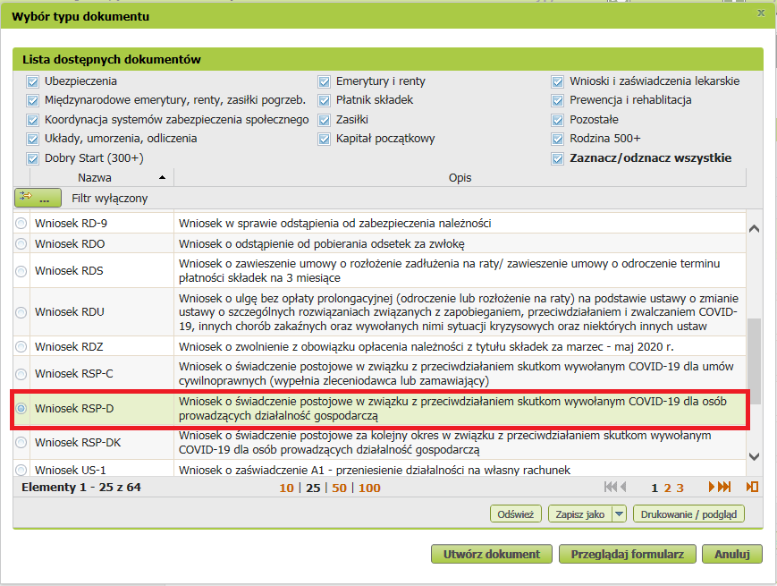
albo wyszukać np. po nazwie, korzystając z filtra
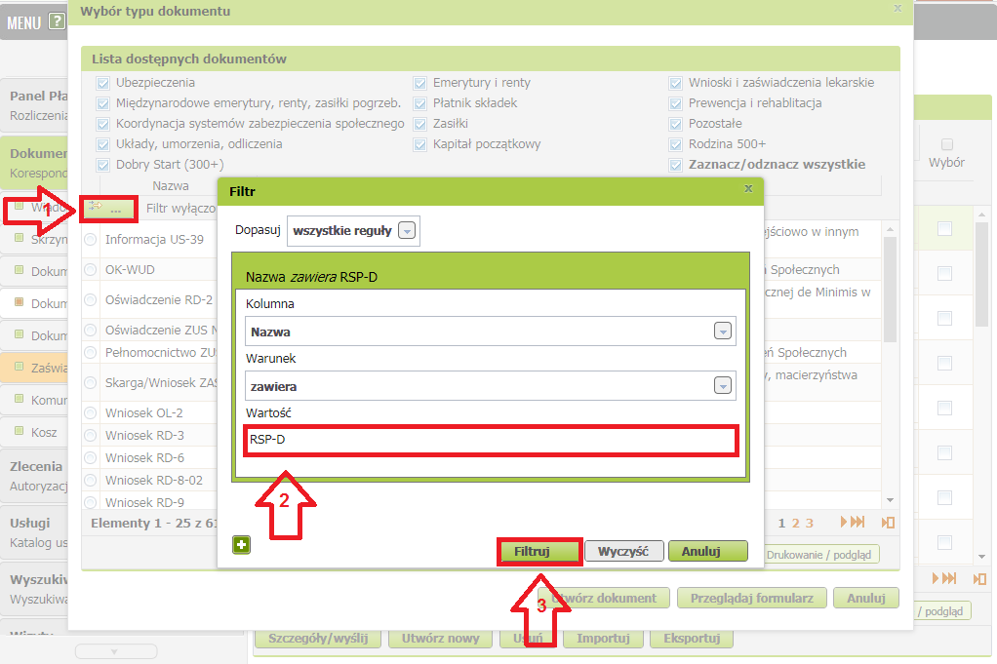
- po zaznaczeniu wniosku kliknij [Utwórz dokument].
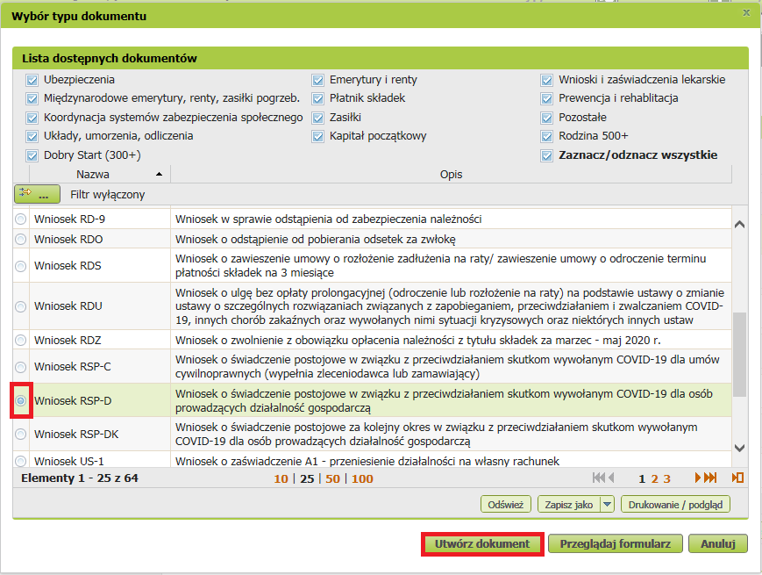
- Wniosek możesz utworzyć także z menu [Usługi] – [Katalog usług]
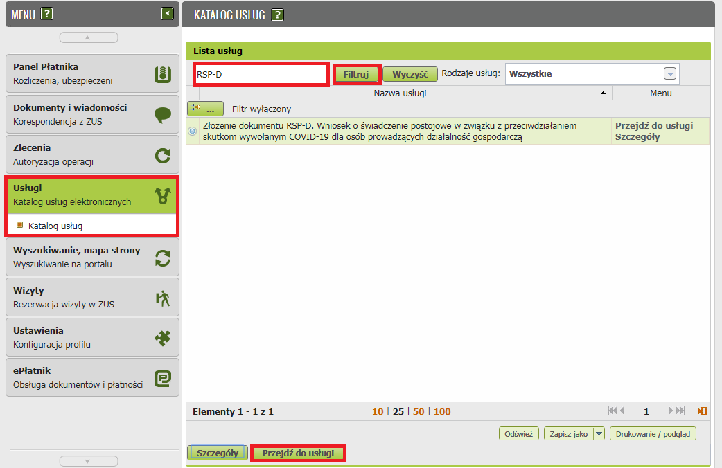
- Wyświetli Ci się formularz do wypełnienia. Automatycznie wypełnią się Twoje dane identyfikacyjne oraz adres mailowy, a jeśli jest podany w danych kontaktowych na profilu to również numer telefonu.

W formularzu :
- podaj numer rachunku bankowego. Jeśli zgłaszałeś do ZUS numer rachunku bankowego i masz go w swoich danych na profilu PUE ZUS, możesz go wybrać z dostępnej listy

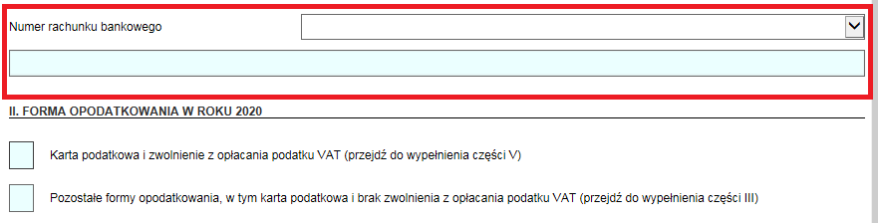

- w sekcji II wybierz [Formę opodatkowania w roku 2020]. Jeśli jako formę opodatkowania wybrałeś:
  - kartę podatkową i zwolnienie z opłacania podatku VAT – przejdź do wypełnienia sekcji V.
  - pozostałe formy opodatkowania, w tym karta podatkowa i brak zwolnienia z opłacania podatku VAT – przejdź do wypełnienia odpowiednio sekcji III.
- sekcję III [Informacje o działalności] wypełnij, jeśli w sekcji II zaznaczyłeś „Pozostałe formy opodatkowania (…)”

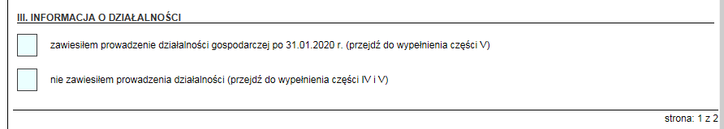
- jeśli zaznaczyłeś „zawiesiłem prowadzenie działalności gospodarczej po 31.01.2020 r.” wypełnij sekcję V
- jeśli zaznaczyłeś „nie zawiesiłem prowadzenia działalności” wypełnij sekcję IV i V

- W sekcji IV [Wysokość przychodów] zostaną automatycznie uzupełnione odpowiednie miesiące, natomiast kwoty przychodu uzupełnij sam
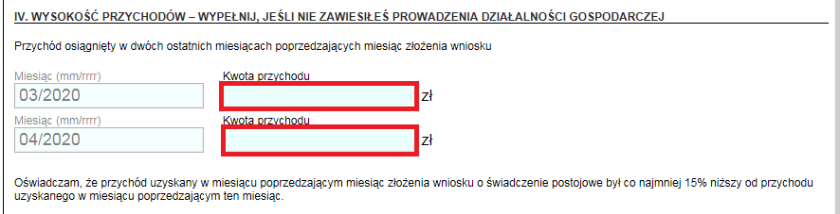

- w sekcji V [Oświadczenie] zapoznaj się z oświadczeniami oraz zaznacz czy jesteś objęty ubezpieczeniem społecznym rolników

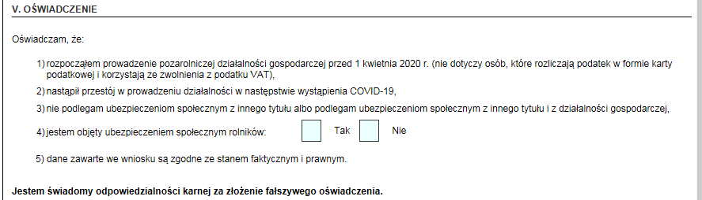

- Wybierz przycisk „Sprawdź” - system podpowie Ci, czy uzupełniłeś wszystkie wymagane pola. Jeśli poprawnie wypełniłeś wniosek - zapisz go, a następnie zamknij formularz.

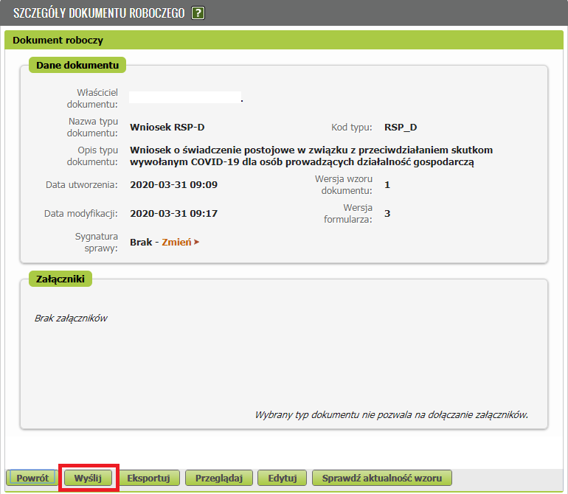
Po wybraniu przycisku „Wyślij” wyświetli się komunikat z oświadczeniem, że podpisanie wniosku oznacza akceptację i podpisanie wszystkich oświadczeń zawartych we wniosku:
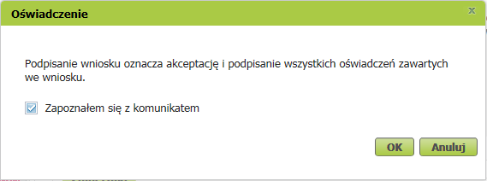
Po akceptacji wybierz sposób odbioru wiadomości zwrotnej z ZUS oraz wskaż podpis, którego chcesz użyć.

Ważne
Jeśli chcesz złożyć wniosek o świadczenie postojowe za kolejny okres - wypełnij wniosek RSP-DK.
Jak podpisać wniosek RSP-D?
Wniosek możesz wysłać elektronicznie za pomocą:
- profilu PUE,
- kwalifikowanego podpisu elektronicznego,
- podpisu zaufanego (PZ ePUAP) lub
- podpisu osobistego (e-dowodu).
Podpis profilem PUE nie wymaga podawania żadnych dodatkowych danych – wystarczy, że jesteś zalogowany do swojego profilu na portalu PUE ZUS.
Podpis zaufany jest bezpłatny. Aby go uzyskać, złóż wniosek o profil na stronie internetowej www.pz.gov.pl. Następnie potwierdź swoją tożsamość za pośrednictwem bankowości elektronicznej, w placówce ZUS albo w urzędzie miasta lub gminy. Możesz też złożyć wniosek o tymczasowy profil zaufany na stronie internetowej www.pz.gov.pl. Swoją tożsamość potwierdzisz za pośrednictwem wideo rozmowy z urzędnikiem. Uzyskasz w ten sposób profil, który jest ważny 3 miesiące.
Podpis kwalifikowany wydają centra certyfikacji. Jest to usługa płatna. Jej koszt zależy m.in. od okresu ważności, na jaki zostaje wydany certyfikat.
Podpis osobisty (e-dowód) możesz uzyskać bezpłatnie przy składaniu wniosku o nowy dowód osobisty. Certyfikat podpisu osobistego znajdzie się w e-dowodzie. Aby korzystać z podpisu osobistego, musisz mieć czytnik NFC do e-dowodu oraz zainstalować na swoim komputerze odpowiednie oprogramowanie.
Jeśli posiadasz kwalifikowany podpis elektroniczny, podpis zaufany (PZ ePUAP) lub podpis osobisty (e-dowód) i chcesz wysłać wniosek, wybierz przycisk „Wyślij”.
